**安裝JDK (Java development kit)**

1. 打開網頁瀏覽器, 連接到以下網站 <http://www.oracle.com/technetwork/java/javase/downloads/jdk8-downloads-2133151.html>

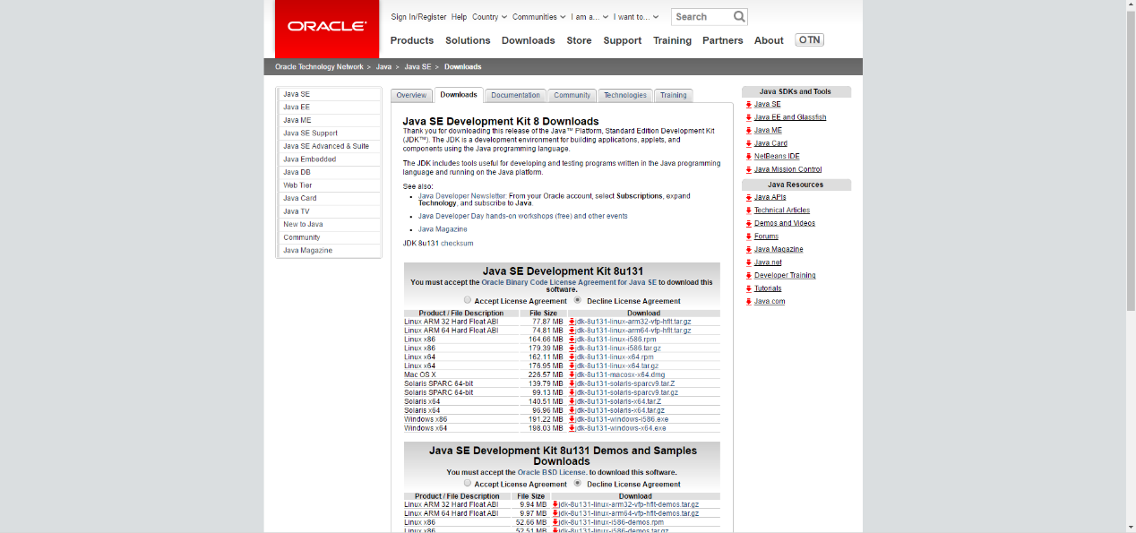

1. 點擊 “Accept License Agreement” 和 “jdk-8u131-windows-x64.exe” 下載JDK

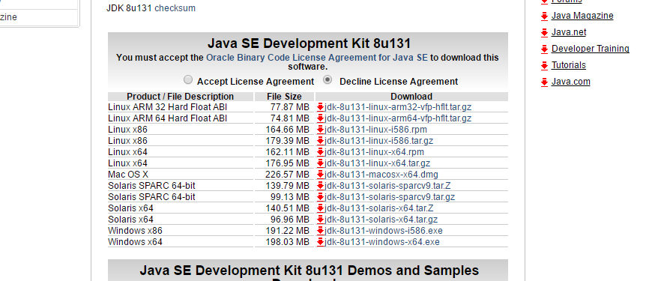

1. 點開下載後的 “jdk-8u131-windows-x64.exe” 圖示
2. 點擊兩次 “Next” 去安裝JDK
3. 當出現以下視窗, 點擊 “Next” 去安裝JRE

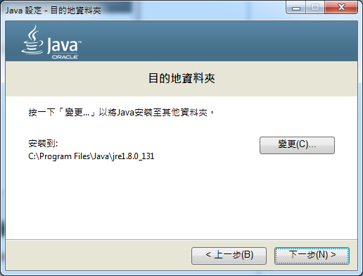

1. 點擊 “Close” 完成安裝

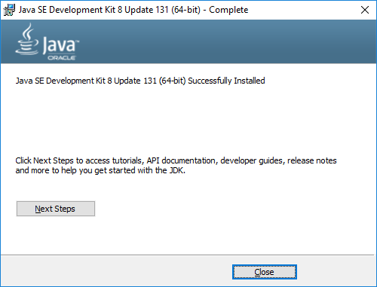

**新增 “環境變數”**

1. 打開 “電腦”, 按下滑鼠右鍵，點擊 “內容”



1. 在視窗左方點擊 “進階系統設定”

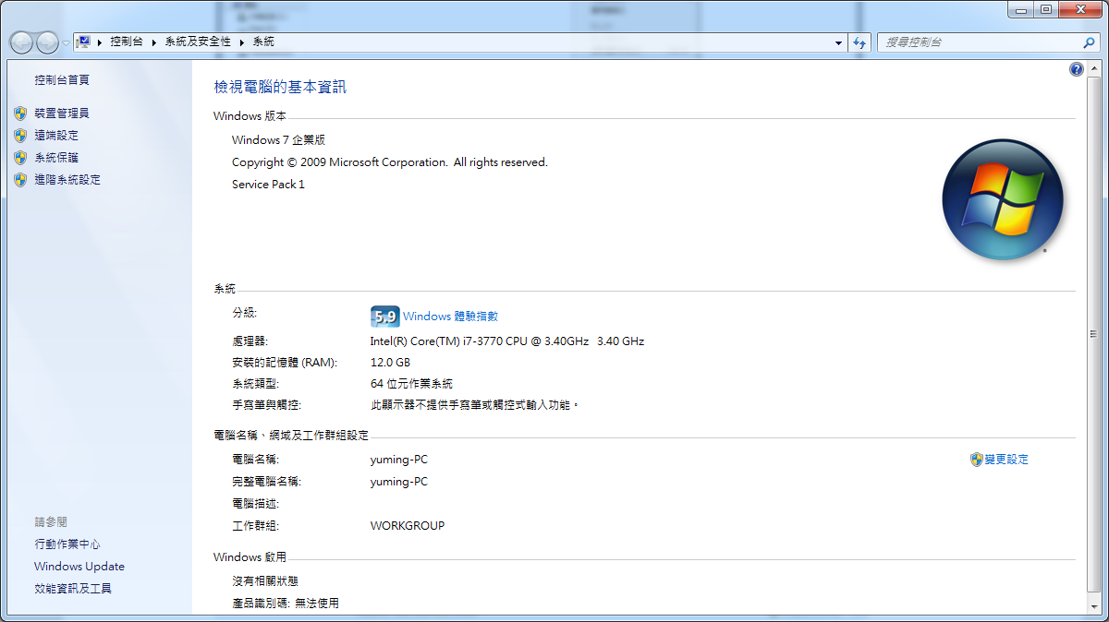

1. 點擊 “環境變數…”
2. 選擇 “Path” 並點擊 “編輯…”
3. 在 “變數值” 的最後方加上 “;C:\Program Files\Java\jdk1.8.0_131\bin”

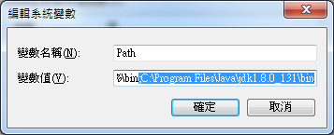

**安裝 Eclipse**

1. 打開網頁瀏覽器, 連接到以下網站 <https://www.eclipse.org/downloads/>

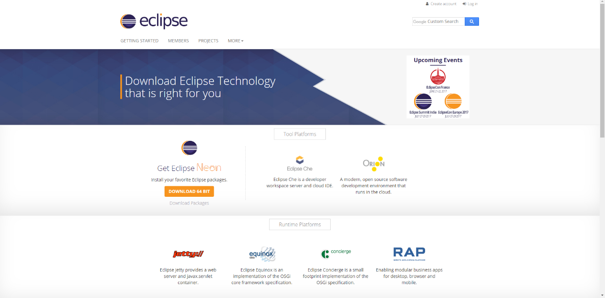

1. 在 “Get Eclipse Neon” 下方點擊 “Download 64bit”
2. 點擊“DOWNLOAD”
3. 點開下載後的 “eclipse-inst-win64.exe” 圖示
4. 點擊 “Eclipse IDE for Java Developers”

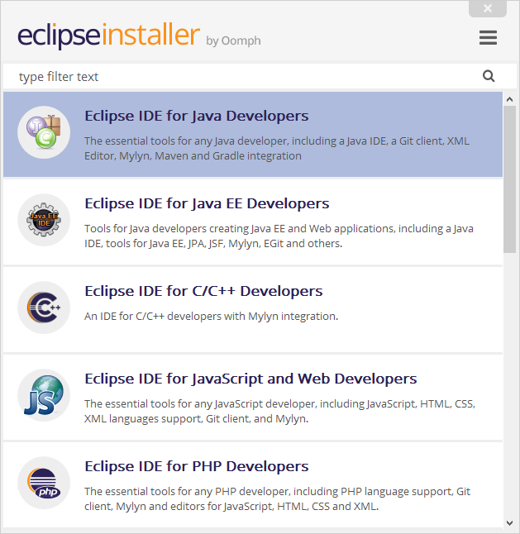

1. 點擊 “INSTALL”
2. 點擊 “Accept Now”，開始安裝
3. 安裝完成後點擊 “LAUNCH”

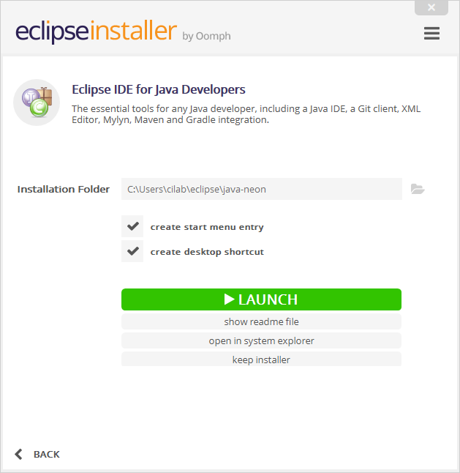

1. 點擊 “OK”

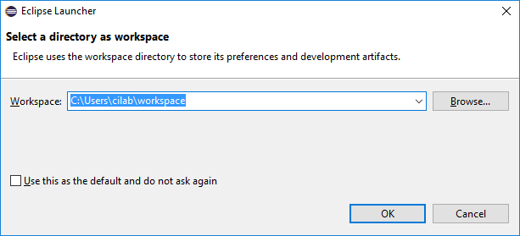

**匯入 JUnit**

1. 在你的專案按滑鼠右鍵, 選擇 “Build Path” -> “Add Libraries…”

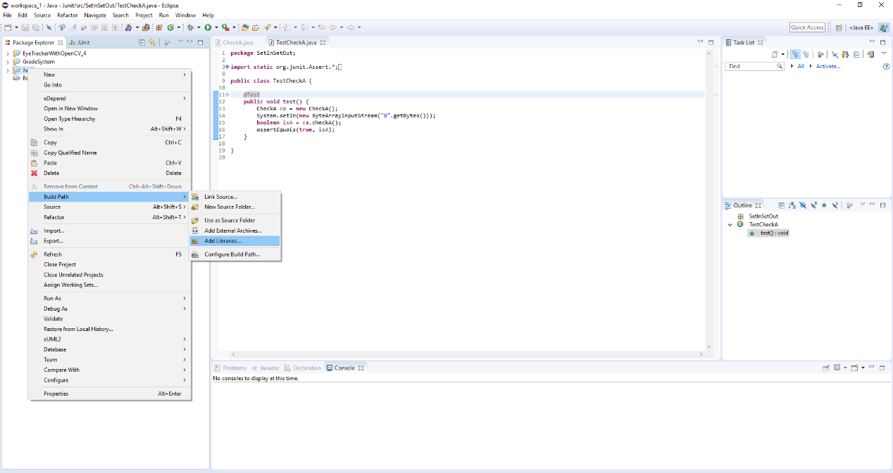

1. 選擇 “JUnit” 後點擊 “Next”
2. 在“JUnit library version:” 選擇 “JUnit 4”，然後點擊 “Finish”